MAKALAH PKM DOSEN PENDIDIKAN BAHASA JERMAN
FBS UNY

PELATIHAN PEMBUATAN SOAL-SOAL BAHASA JERMAN MELALUI APLIKASI HOT POTATOES (WORKSHOP BAGI GURU-GURU BAHASA JERMAN DI JATENG – TEMANGGUNG DAN SEKITARNYA)
2018

PEMBUATAN SOAL BAHASA JERMAN
DENGAN TEKNIK JMATCH

Oleh: Dr. Dra. Wening Sahayu, M.Pd.

JURUSAN PENDIDIKAN BAHASA JERMAN
FAKULTAS BAHASA DAN SENI UNIVERSITAS YOGYAKARTA
2018

PEMBUATAN SOAL BAHASA JERMAN DENGAN TEKNIK JMATCH

- Fungsi JMatch
JMatch adalah salah program software sebagai salah satu alternative untuk membuat soal bahasa jerman berbasis internet/ web. Program ini merupakan bagian dari software Hotpotatoes dapat diunduh secara gratis di http://www.halfbakedsoftware.com atau melalui alamat http://hotpot.uvic.ca. (https://bahankuliahstai .wordpress.com /interactive /membuat-soal-dengan-hot-potatoes/).
Program ini untuk membuat soal dengan model menjodohkan atau mencocokkan. Simbol atau ikon JMATCH adalah sebagai berikut.

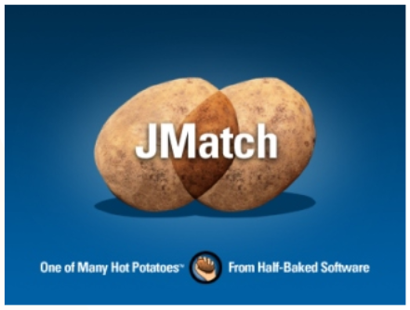

- Langkah-langkah pembuatan soal dengan JMatch

- Klik atau pilih JMatch pada tampilan tersebut.
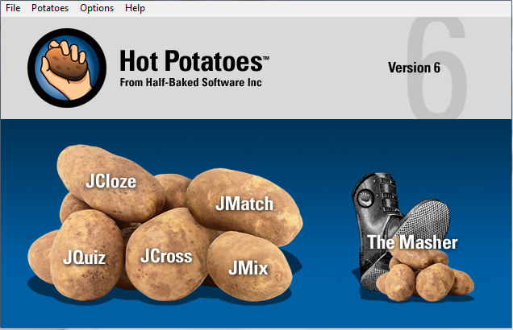

Selanjutnya akan muncul tampilan seperti gambar dibawah.

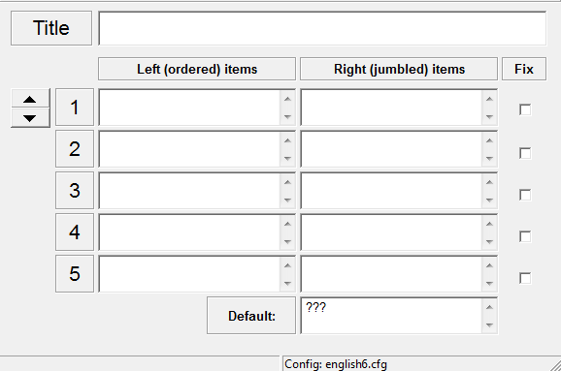

2.Isikan judul soal di kolom Title.
Untuk dapat melakukan langkah ini, sebaiknya guru atau pembuat perangkat soal ini mempersiapkan soal-soal sebelumnya. Soal dapat diambil dari buku apa saja. Misalnya dari buku Studio d A1. Hal yang perlu digarisbawahi adalah memastikan bahwa materi yang diteskan sesuai dengan materi yang telah diajarkan (Brown, 2007, Arikunto, 2008, Nurgiyantoro, 2010).

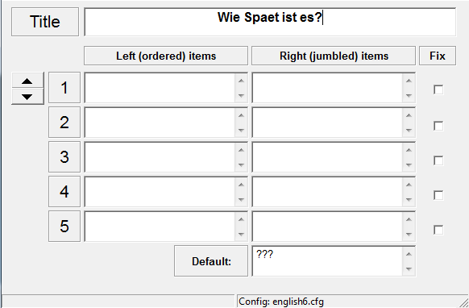
- Masukkan soal yang akan dicocokkan dari bagian kiri (Left) dan bagian kanan (Right).
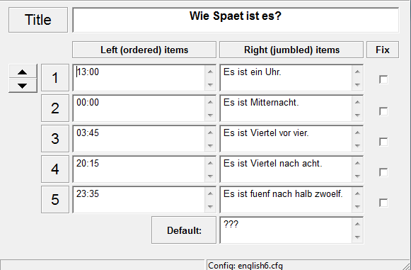
- Untuk menambahkan daftar pertanyaan,
Klik tombol Up & Down.

- Klik pada File
Pilih Create Webpage > Standart Output/ Drag & Drop Format/ Flashcard.
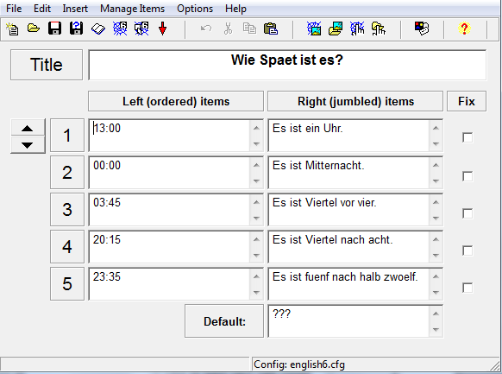
- Setelah memilih Standart Output/ Drag & Drop Format/ Flashcard
akan muncul tampilan seperti dibawah ini.
Kemudian klik tombol Save.
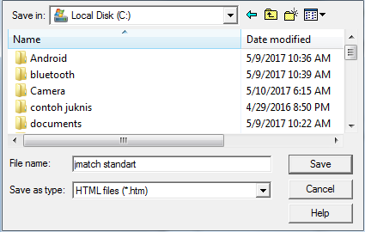

- Kemudian akan muncul tampilan seperti di bawah ini.
Kemudian klik “View the exercise in my browser”

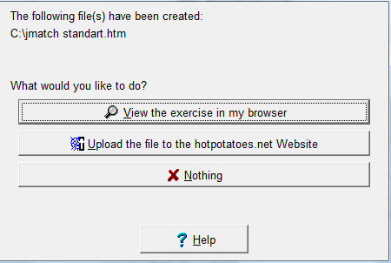

- Tampilan Soal
Dalam tampilannya, soal bisa berbentuk soal standar dan format drag.
- Standart output
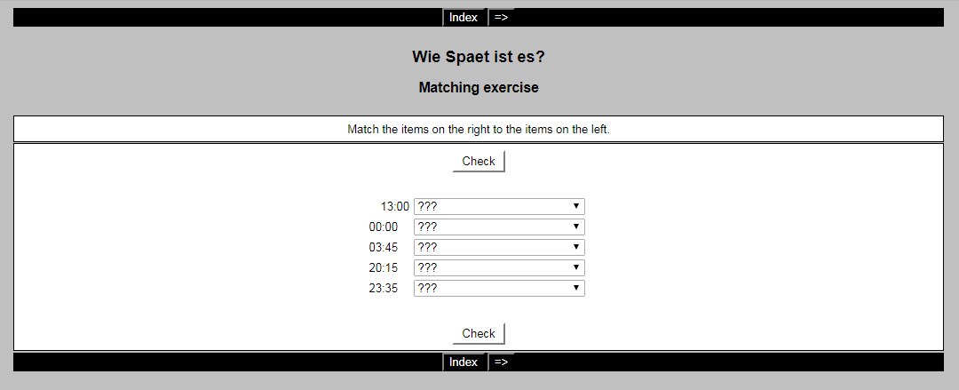

- Format drrag & drop

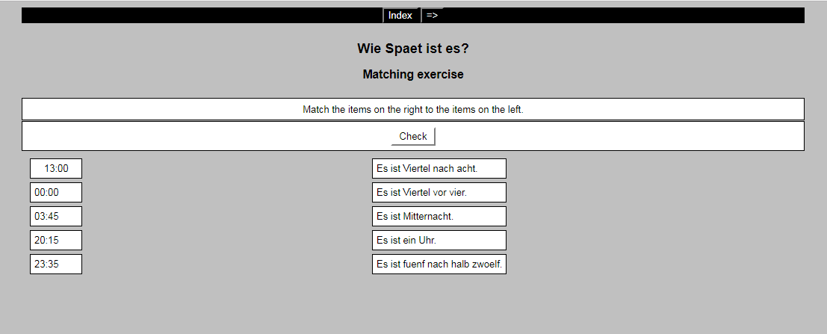

DAFTAR PUSTAKA

Arikunto, Suharsimi. 2010. Evaluasi Pendidikan. Yogyakarta: Bumi Aksara.

Brown, H.D. 2007. Prinsip Pembelajaran dan Pengajaran Bahasa. Jakarta: Pearson Education.

Nurgiyantoro, Burhan. 2010. Pengukuran dan Penilaian Pembelajaran Bahasa.Yogyakarta: UGM Press.
Sumber internet:
http://www.halfbakedsoftware.com
http://hotpot.uvic.ca.
https://bahankuliahstai.wordpress.com/interactive/membuat-soal-dengan-hot-potatoes/

